Tema: GEPHI
Nombre:Celaya Gonźales David Alejandro

- FbFriends
- Nodos: 162
- Aristas: 774
- Longitud Caracteristica: 3.107
- Diametro de red: 7
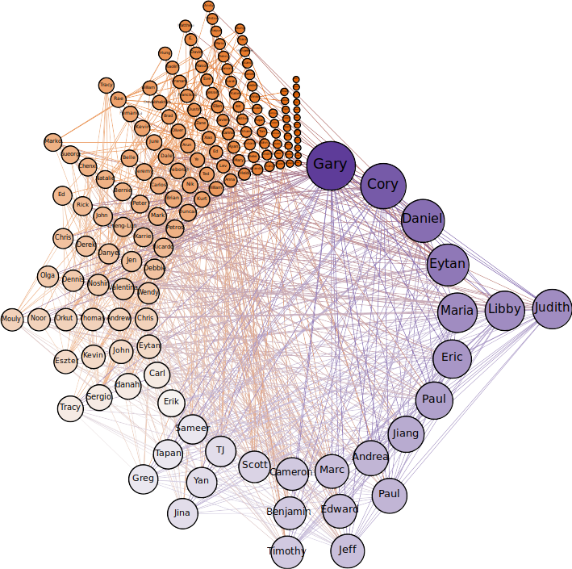
- Densidad de la red: 0.057

Fig1. FbFriends con distribución Radial Axis Layout
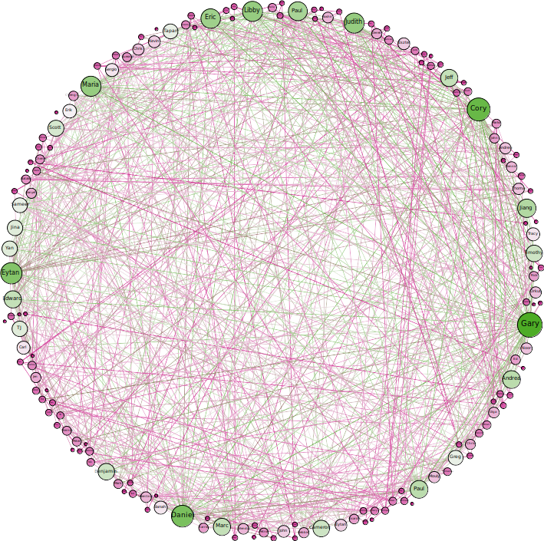

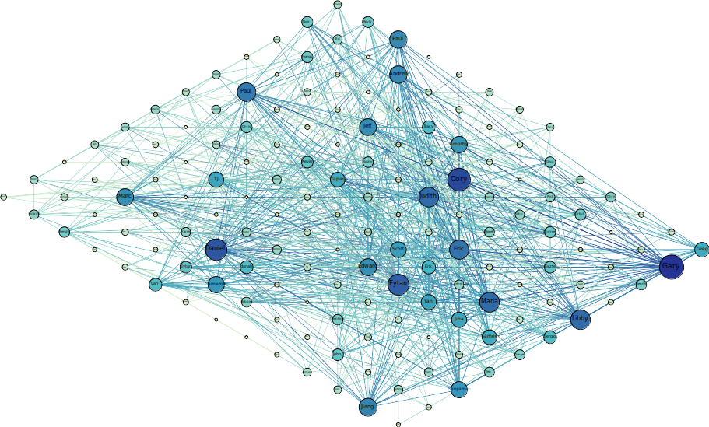
Fig2. FbFriends con distribución Circular Layout
AuthoCitation
Fig3. FbFriends con distribución Isometric Layout

- Nodos: 1559
- Aristas: 45694
- Longitud Caracteristica: 2.326
- Diametro de red: 5
- Densidad de la red: 0.038

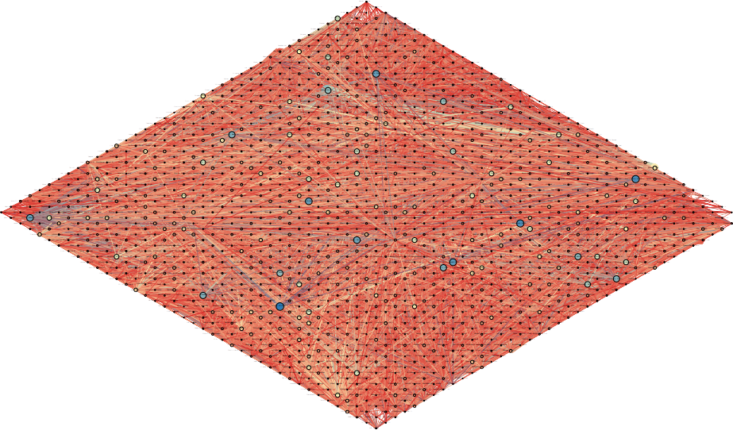

Fig4. Authocitation con distribución Isometric Layout
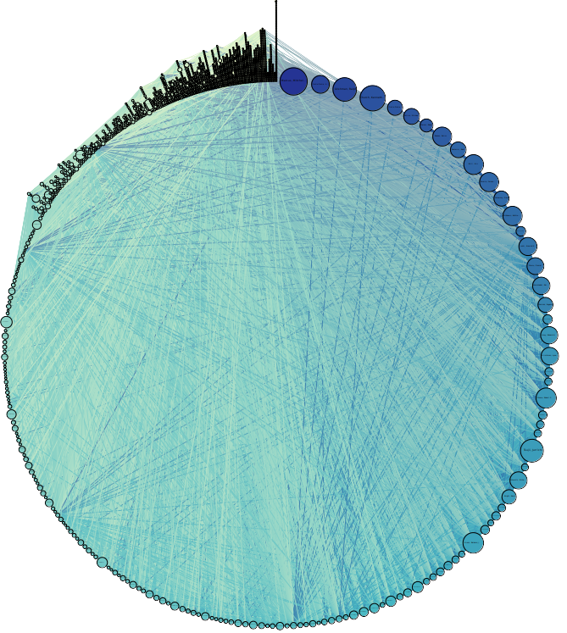
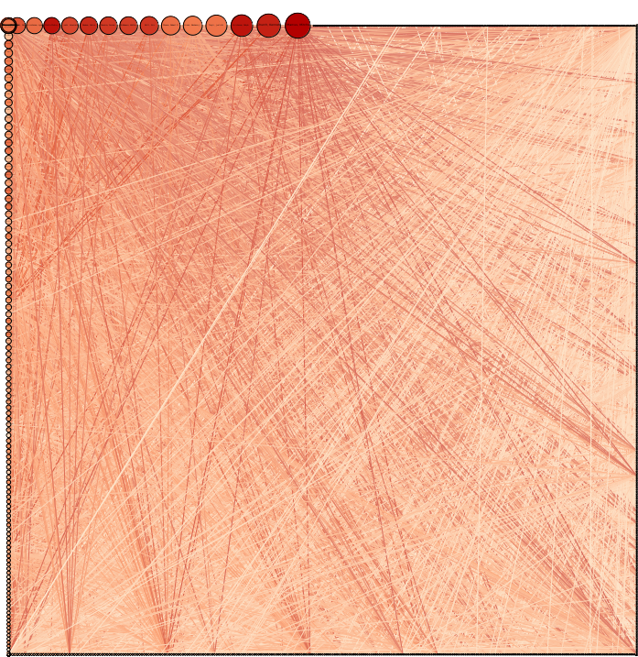

Fig1. FbFriends con distribución Radial Axis Layout
Fig 5.Authocitation con distribución Circular Layout

Fig 6.Authocitation con distribución Radial Axis Layout

